创研一体、能力进阶、德业兼修—基于高阶能力培养的比较文学教学创新与实践
【教学目标】
- 激发学生自主学习的内驱力；
- 培养学生思辨意识和创新意识；
- 引导学生深度阅读，降低畏难情绪。
- 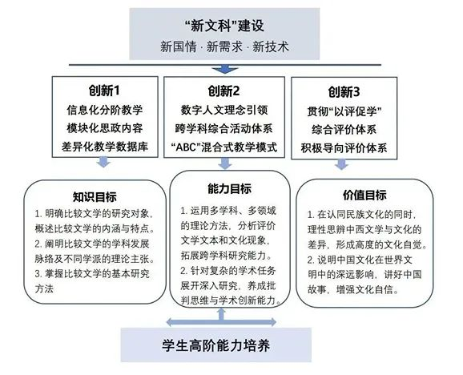

以核心胜任力为导向和建构主义理论为指导的助产学课程建设
【课程教学目标】
- 夯实专业基础，整合助产学的相关理论知识并灵活应用，完成知识从理论到实践的过渡；
- 引导学生应用所学知识正确评估、辅助、陪伴孕妇分娩，并给予人文关怀；
- 鼓励学生坚定职业信仰，秉承“以家庭为中心”的服务理念，携手孕妇家庭敬畏生命。
- 